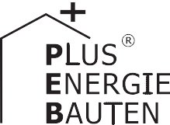Kategorie B PlusEnergieBauten PlusEnergieBau®-Solarpreis
Der Mehrfamilien-Neubau SonnenparkPLUS in Wetzikon weist eine vorbildliche Dach- und Wanddämmung auf. Dank den beispielhaft tiefen U-Werten von 0.10 W/m2K und den energieef- fizienten Haushaltgeräten sank der Gesamtenergiebedarf 10% unter den Minergie-P-Baustan- dard. Die 10 Minergie-P/PEB-Wohnungen benötigen bei vollem Komfort nur noch 49’200 kWh/a. Die 45 kW starke PV-Dachanlage erzeugt rund 45’400 kWh/a und die 36 kW starke Fassaden- PV-Anlage generiert knapp 23’200 kWh/a; zusammen ergibt dies rund 68’600 kWh/a Solar- strom. Damit erreicht das PlusEnergie-MFH eine Eigenenergieversorgung von 139%. Die 63 kWh starken Batteriespeicher sorgen dafür, dass der Grossteil des produzierten Solarstroms direkt im MFH genutzt wird.

139%-PEB-MFH SonnenparkPLUS, 8620 Wetzikon/ZH

Das MFH SonnenparkPLUS in Wetzikon/ZH erzeugt mit 36.1 kWp-PV-Modulen an der Fassade und transparenten Brüstungsmo- dulen 23’173 kWh/a. Die 44.6 kW starke PV-Dachanlage produziert 45’426 kWh/a, insgesamt 68’600 kWh/a Sonnenenergie. Das ist genug um den Jahresbedarf aller 10 Wohnungen zu decken.
Dank Minergie-P-Standard und mo- dernster Gebäudetechnik beträgt der Ge- samtenergiegebedarf des PlusEnergie-MFH bloss 49’241 kWh/a. Daraus resultiert ein Solarstromüberschuss von 19’400 kWh/a.
Im Sommer ist das PEB-MFH autark und profitiert in der Nacht vom Eigenstrom. Mög- lich wird dies durch einen 63 kWh starken Speicher mit 12 Batterien. Der Solarstrom- überschuss von 39% wird zur Batteriela- dung sowie Netzeinspeisung genutzt. Da- mit können 14 E-Mobile jährlich 12’000 km
Avec 36,1 kWc en façades et des modules de parapet transparents, l’installation PV de l’immeuble BEP SonnenparkPLUS à Wet- zikon (ZH) produit 23’173 kWh/a; celle de 44,6 kW placée sur le toit fournit 45’426 kWh/a. Les 68’600 kWh/a couvrent les be- soins annuels des dix logements.
Conforme au label Minergie-P et basé sur une technique de construction ultramoderne, le BEP ne consomme que 49’241 kWh/a. L’excédent de courant solaire est de 19’400 kWh/a.
En été, le BEP est autosuffisant. Durant la nuit, il consomme sa propre électricité, stockée dans un système de 63 kWh à 12 batteries. L’excédent de courant de 39% sert à les recharger ou à alimenter le réseau. Quatorze véhicules électriques pourraient parcourir 12’000 km par an sans émettre de CO2.
Technische Daten

Wärmedämmung
Wand: 40 cm U-Wert: 0.10 W/m2K
Dach: 30 cm U-Wert: 0.12 W/m2K
Boden: 16 cm U-Wert: 0.18 W/m2K Fenster: dreifach U-Wert: 0.60 W/m2K
Energiebedarf

EBF: 1’705 m2 | kWh/m2a | % | kWh/a
Wamwasser: | 6.7 | 23 | 11’424
Heizung: | 2.2 | 8 | 3’751
Elektrizität WP: | 3.0 | 10 | 5’081
Elektrizität: | 17.0 | 59 | 28’985
Gesamt-EB:  Energieversorgung | 28.9 | 100 | 49’241
Eigen-EV: m2 kWp kWh/m2a % kWh/a PV Dach: 215 44.6 211 92 45’426
PV Fass.: 280 36.1 82.8 47 23’173
Eigenenergieversorgung: 139 68’599
Energiebilanz (Endenergie) % kWh/a
Eigenenergieversorgung: 139 68’599
Gesamtenergiebedarf: 100 49’241
Solarstromüberschuss: 39 19’358
Bestätigt von Arento AG am 02.07.2018, Michael Kohler, Tel. 056 534 99 45
14 Elektrofahrzeuge bzw. 11 Teslas können mit dem Solarstromüberschuss je 12’000 km/a CO2-

CO2-frei fahren.
Nebst der sehr hohen Energieeffizienz
Le BEP se distingue par son efficacité
énergétique, mais aussi par l’utilisation de
frei fahren.

Beteiligte Personen

besticht das MFH durch die Verwendung na-
matériaux naturels, abaissant la consomma-

türlicher Baustoffe, sodass der Minergie-P- Baustandard sogar um 10% unterschritten wird. Die sehr gute Gebäudehülle besteht
u.a. aus Lehm und Holz. Auch die Regen- wassernutzung und ein gratis Elektroauto- Carsharing gehören zum nachhaltigen Kon- zept.
Der Mietzins der Wohnungen liegt bloss 7% über den quartierüblichen Mietpreisen. Die Haushaltsgeräte sind solaroptimiert ein- gestellt und können das E-Mobile effizient laden. Die Energieabrechnung wird eben- falls vom Eigenverbrauchmanager fair und transparent erstellt.
Dieses zukunftsweisende PEB-Mehrfa- milienhaus erhält für seine Energieeffizienz und seinen fairen quartierüblichen Mietzins den PlusEnergieBau-Solarpreis 2018.
tion de 10% par rapport au label Minergie-
P. L’enveloppe de haute qualité se compose en partie d’argile et de bois. La récupération de l’eau de pluie et le covoiturage électrique gratuit font en outre partie du concept dura- ble.
Les loyers des appartements sont à pei- ne 7% au-dessus de ceux pratiqués dans le quartier. L’électroménager est optimali- sé pour le solaire et les e-véhicules se re- chargent efficacement. Le responsable de l’autoconsommation établit le décompte d’énergie de façon loyale et transparente.
Tourné vers l’avenir, le nouvel immeuble SonnenparkPLUS remporte le Prix Solaire BEP 2018 pour son efficacité énergétique et ses loyers équitables.
Standort des Gebäudes
Min.P/PEB-MFH SonnenparkPlus Spitalstrasse 32, 8620 Wetzikon
Bauherrschaft und Architektur arento ag - nachhaltige architektur Franz Schnider/Matthias Sauter Bachtelstrasse 22, 8340 Hinwil
Tel. 055 220 66 11, schnider@arento.ch sauter@arento.ch
Solaranlagen/Speicher
Windgate/Felix & Co. GmbH, Luis Garabito Landstrasse 70, 5412 Gebenstorf
Tel. 079 784 65 42, luis.garabito@felix.swiss
Elektroanlagen
Elektro Möhl AG, Matthias Möhl Rickenstrasse 89, 8646 Wagen
Tel. 055 225 48 88
matthias.moehl@elektro-moehl.ch
Energiemanagement
Smart Energy Control GmbH, Prof. Dr. David Zogg Badenerstrasse 13, 5200 Brugg
Tel. 079 707 02 59, info@zogg-energy-control.ch

40 | Schweizer Solarpreis 2018 | Prix Solaire Suisse 2018

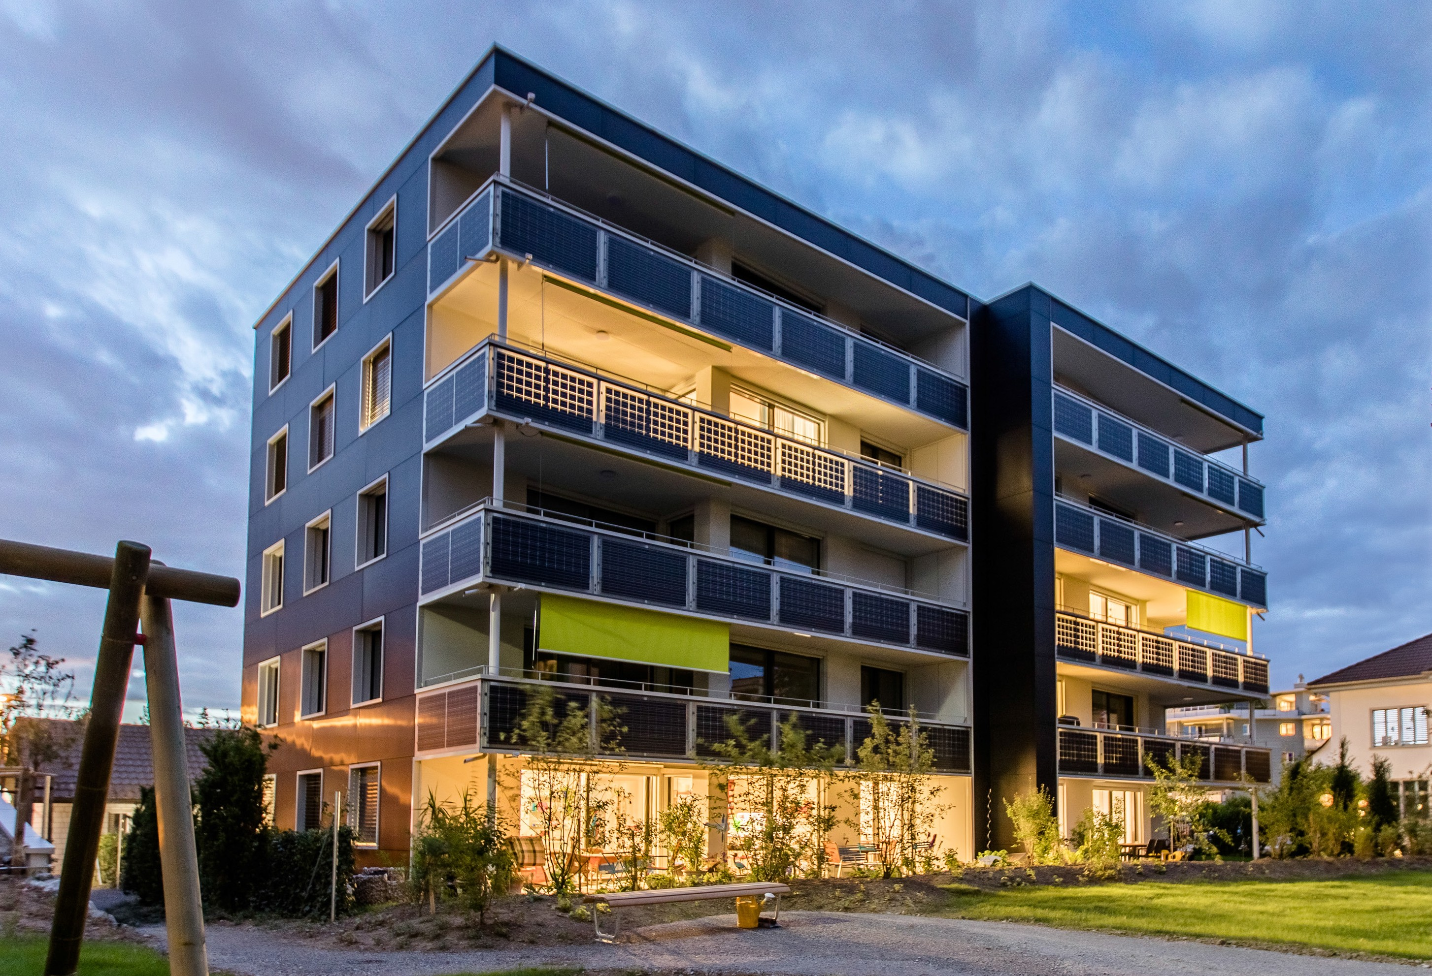

1
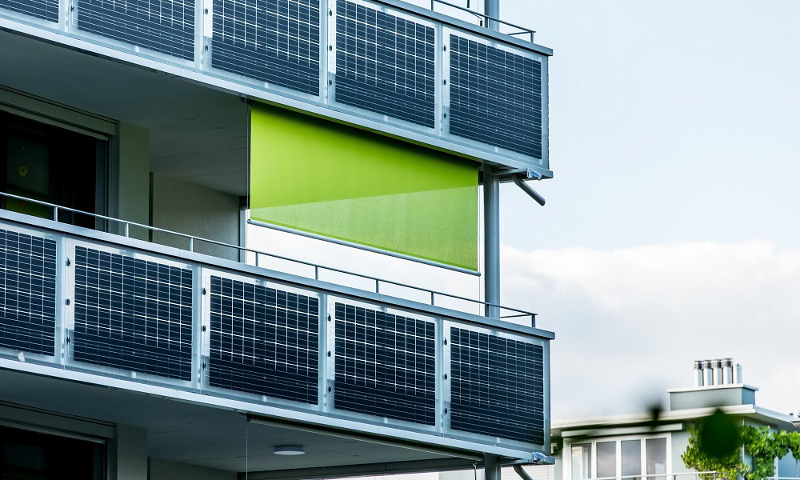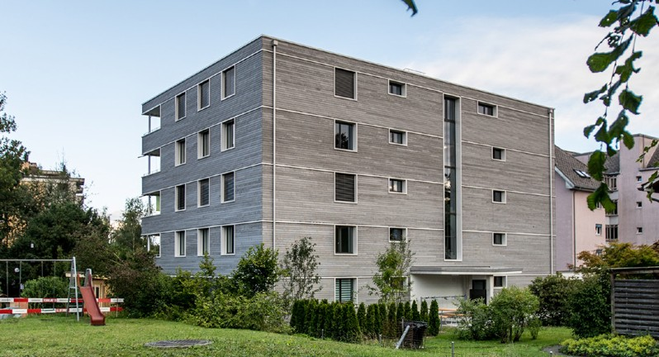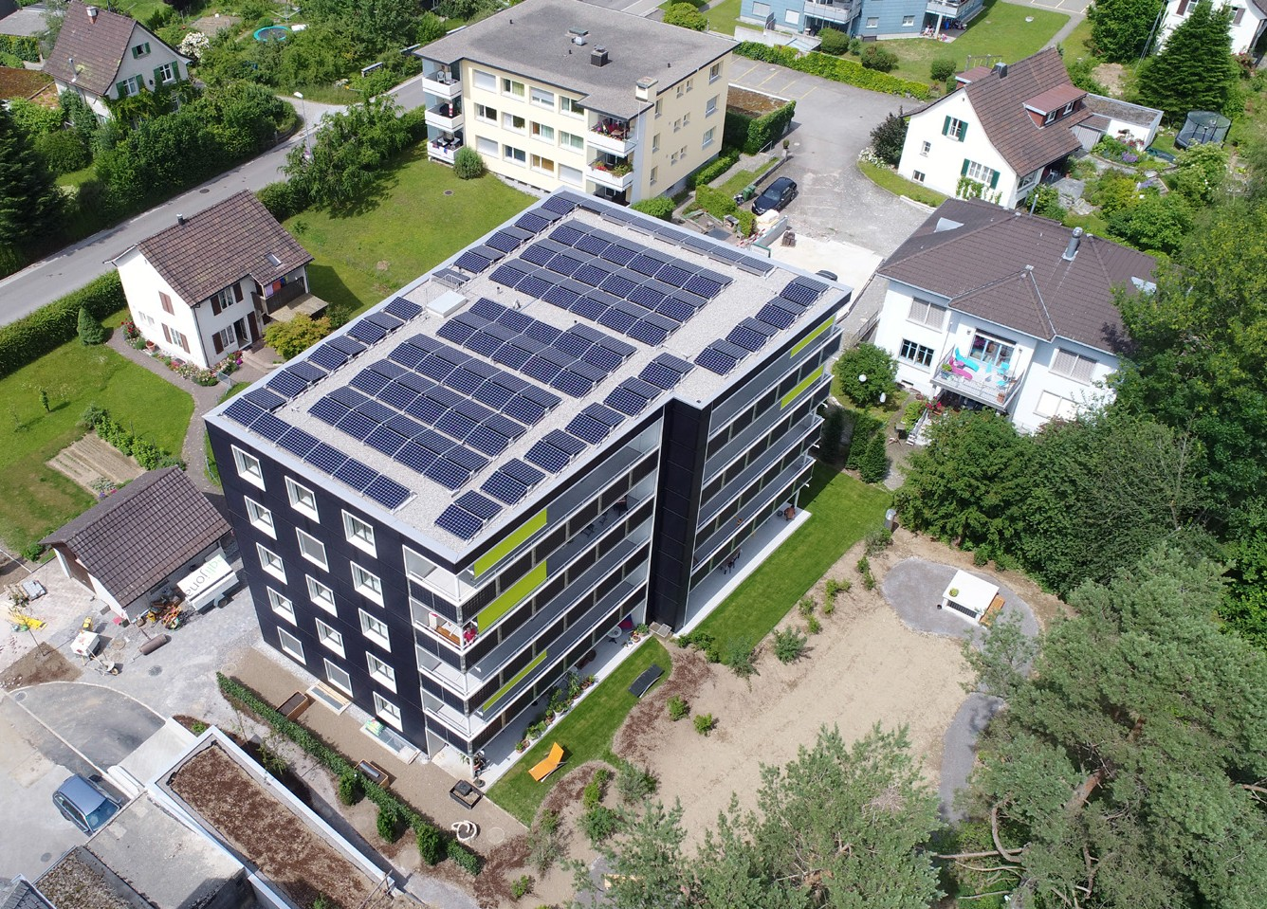 3
2 4

- Die monokristallinen PV-Module sind ganzflä- chig auf der Süd- und Westfassade des PEB- MFH SonnenparkPlus integriert.

- Die Dach- und Fassadenanlage erzeugt seit Juni 2018 genug Energie, um den Gesamtbedarf der 10 Minergie-P/PEB-Wohnungen zu decken.

- Nord- und Osfassade ohne PV-Module
- Transparente Module an den Brüstungen

Schweizer Solarpreis 2018 | Prix Solaire Suisse 2018 | 41

